A: ENDE DELBENI |  | FECHA: 17/08/2022 |  | COT #: COT112/2022
ATN: Ing. Norman Israel Alcoba Campos |  |  | DE: ING. AMILCAR MARTINEZ | PAGINAS: 1/1
CIUDAD / PAIS: BENI/BOLIVIA |  |  | REF.: FERRETERIA DE LINEA
EMAIL: norman.alcoba@endedelbeni.bo

ENDE DELBENI
ITEM | CANT | UNI | CAT | MODELO | DESCRIPCION | UNIT BS | VALOR BS
1 | 50 | pzs | 050511 | CORBATIN-GP | GUARDACABO PESADO 5/8" P/CABLE DE ACERO 5/16" CINCADO (ABC-6594) | 7,38 | 369,00
 |  |  |  |  | TOTAL EN BS= |  | 369,00

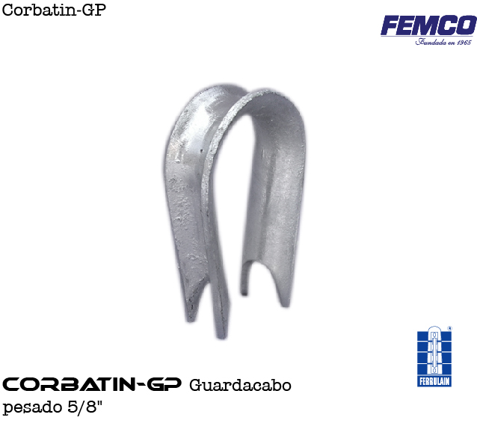
- ITEM 1:

CONDICIONES GENERALES DE VENTA:
- PRECIOS: EN BOLIVIANOS, INCLUYEN TODOS LOS IMPUESTOS DE LEY.
- FORMA DE PAGO: AL CONTADO O DEPOSITO BANCARIO
- GARANTIA: DE UN AÑO CONTRA FALLAS DE FABRICACION.
- VALIDEZ DE LA OFERTA: 30 DIAS
- TIEMPO DE ENTREGA: INMEDIATO.
Ant.- ING. AMILCAR MARTINEZ
TEL. (591) - 4 - 4791022

FAX. (591) - 4 - 4791025
CEL. 77441356
VENTAS TECNICAS.
FEMCO S.R.L.

